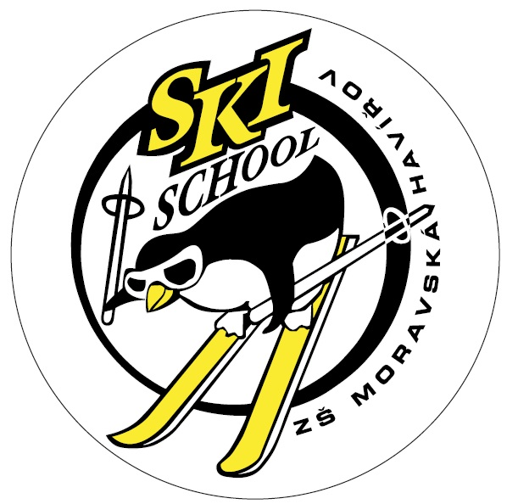
ZŠ MORAVSKÁ
HAVÍŘOV
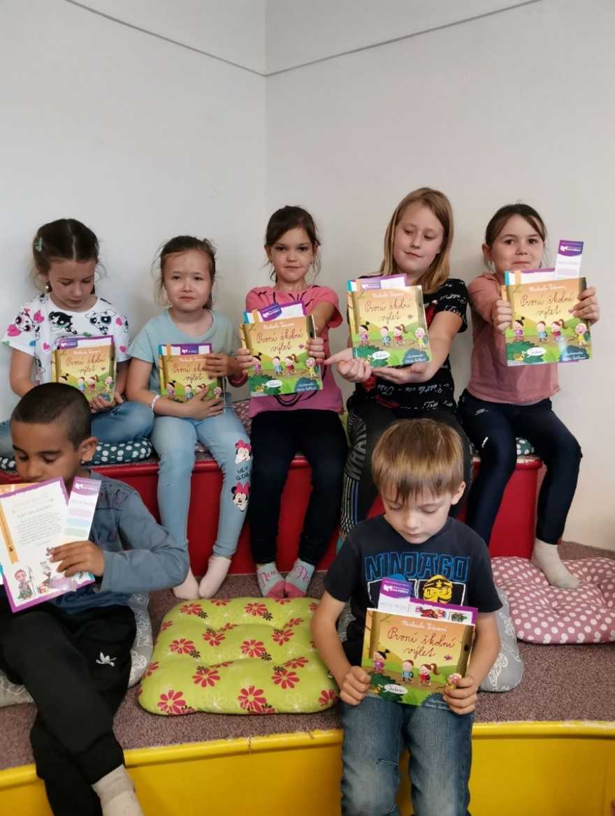
2021/2022

VÝROČNÍ ZPRÁVA O ČINNOSTI ŠKOLY
ZA ŠKOLNÍ ROK 2021/2022

Název školy dle ZL: | Základní škola Havířov-Šumbark Moravská 29/497  okres Karviná, příspěvková organizace
Zkrácený název: | ZŠ Moravská Havířov
Sídlo školy dle ZL : | Havířov-Šumbark, Moravská 497/29,  PSČ 736 01
Charakteristika školy | Úplná základní škola, bezbariérová s výtahem
Zřizovatel školy | Statutární město Havířov
Ředitelka školy: | Mgr. Marcela Sasynová
Statutární zástupkyně: | Mgr. Jarmila Wilczková
Zástupce ředitelky: | Mgr. Ivo Rotter
Rozšířené vedení školy: | PhDr. Romana Kovářová – výchovná poradkyně  Mgr. Šárka Sohrová – školní speciální pedagožka
Administrativní pracovnice: | Ing. Jana Galušková – hlavní účetní-ekonomka  Bc. Jana Hájková – účetní  p. Iveta Hofferová – personalistka (sekretářka)
Součásti školy: | Školní družina – 4 oddělení  Školní jídelna – vedoucí – Ing. Lydia Lančová
Zařazení do sítě škol: | 01. 07. 2002
IČ: | 70 958 131
IZO: | 600 136 728
Kapacita školy: | ZŠ - 500 žáků  ŠD - 150 žáků  ŠJ - 2000 jídel
Školská rada: | pracuje od 01. 01. 2006, předseda – Mgr. Jana Vacková
Tel. kontakt: | Základní škola 596 802 542  Školní jídelna 596 884 555, Školní družina 596 802 546
Adresa www stránek: | www.zsmoravska.cz
E-mailová adresa: | sekretariat@zsmoravska.cz
ID datová schránka: | db9mma5

1. CHARAKTERISTIKA ŠKOLY 4
1.1. Zaměření školy 4
1.2. Materiální vybavení školy 5
1.3. Základní údaje o hospodaření školy v roce 2021 6
2. CELKOVÝ POČET ZAMĚSTNANCŮ A PERSONÁLNÍ ZAJIŠTĚNÍ ŠKOLNÍHO ROKU 2021/2022 8
2.1. Rámcový popis personálního zabezpečení činnosti školy ve škol. roce 2021/2022 10
3. ORGANIZAČNÍ ZAJIŠTĚNÍ ŠKOLNÍHO ROKU 2021/2022 11
3.1. Základní škola 11
3.2. Žáci se speciálními vzdělávacími potřebami 11
3.3. Vzdělávání mimořádně nadaných žáků 12
3.4. Školní družina – ve školním roce 2021/2022 12
3.5. Školní jídelna – počet stravovaných žáků ve školním roce 2021/2022 13
3.6. Dojíždějící žáci 13
3.7. Fluktuace žáků ve školním roce 2021/2022 13
3.8. Zápis žáků k povinné školní docházce ve školním roce 2021/2022 14
4. ŠKOLNÍ VZDĚLÁVACÍ PROGRAMY A VÝSLEDKY VZDĚLÁVÁNÍ ŽÁKŮ 14
4.1. Přehled oborů vzdělávání 14
4.2. Školní vzdělávací programy 15
4.3. Stručné vyhodnocení naplňování cílů školního vzdělávacího programu 15
4.4. Výsledky vzdělávání žáků k 30. 6. 2022 15
4.5. Prospěch žáků 16
4.6. Zajištění výuky 16
4.7. Údaje o přijímacím řízení žáků 17
4.8. Přípravná třída 18
4.9. Programy, projekty 18
5. POBYTY ŽÁKŮ V PŘÍRODĚ 20
6. VÝCHOVNÉ PORADENSTVÍ 20
7. PREVENCE SOCIÁLNĚ PATOLOGICKÝCH JEVŮ 21
8. DALŠÍ VZDĚLÁVÁNÍ PEDAGOGICKÝCH PRACOVNÍKŮ 22
9. ÚRAZOVOST VE ŠKOLE A ŠKOLSKÉM ZAŘÍZENÍ 23
10. ÚDAJE O VÝSLEDCÍCH INSPEKČNÍ ČINNOSTI PROVEDENÉ ČESKOU ŠKOLNÍ INSPEKCÍ A DALŠÍMI INSTITUCEMI 23
11. AKTIVITY – údaje o mimoškolních aktivitách a prezentaci školy na veřejnosti 24
11.1. Sportovní a mimosportovní kroužky 24
11.2. Vybrané úspěchy v soutěžích 25
12. SPOLUPRÁCE ŠKOLY S RŮZNÝMI SUBJEKTY 26
ZÁVĚREM 31

CHARAKTERISTIKA ŠKOLY

Jsme úplná základní škola s 1. – 9. postupným ročníkem a poskytujeme úplné základní vzdělání stanovené zákonem, platnými směrnicemi a schválenými učebními plány. Záleží nám na dobrém klimatu školy, dobrých vztazích mezi žáky, žáky a učiteli, učiteli a rodiči a v neposlední řadě také mezi zaměstnanci. Jsme otevřená škola komunikaci s rodiči. Nemalou pozornost také škola věnuje žákům se speciálními vzdělávacími potřebami. Jsme také na seznamu škol určených k poskytování bezplatné výuky českého jazyka pro cizince na území města Havířov.
Budova školy je umístěna na okraji sídliště, je bezbariérová, pavilónového typu, s výtahem a dobrou dostupností městskou hromadnou dopravou.
Součástí školy je školní družina, která zajišťuje výchovně vzdělávací činnost v návaznosti na činnost základní školy a školní jídelna s kapacitou 2 000 jídel, jež slouží jako centrální školní jídelna pro některá školská zařízení ve městě (ZŠ, MŠ, jesle). Vedlejší hostinská činnost ŠJ zlepšuje finanční rozpočet školy.

Zaměření školy

V souladu se zřizovací listinou školy se snažíme zajišťovat kvalitní základy všeobecného vzdělávání v rozsahu odpovídajícím vzdělávacím plánům příslušného ŠVP s využitím dostupných prostředků a metod dle specifických potřeb žáků.
Ve školním roce 2021/2022 se žáci vzdělávali od 1. – 9. ročníku podle ŠVP pro ZV: Škola se zaměřením na ekologickou výchovu a sportovní aktivity č.j. ZŠMOR/625/2007.

Na základě dlouhodobé koncepce školy se zaměřujeme na rozvoj:
- jazykových dovedností žáků – povinná výuku JA – již od 1. ročníku a od 7. ročníku volba mezi JN, JR a JŠ s využíváním odborných učeben, interaktivních tabulí
- digitálních kompetencí – výuka probíhá v počítačových učebnách s interaktivními tabulemi
- sportovních aktivit žáků – seznámení se s různými druhy sportů v hodinách TV, kroužcích, školních kolech soutěží, účasti na městských, okresních, krajských kolech, LVZ, ŠvPř
- integrace žáků – se speciálními vzdělávacími potřebami
- péči o žáky z kulturně znevýhodněného prostředí.
- Pomoc žákům – cizincům – bezplatná výuka českého jazyka

Specifické cíle školy:

- pokračovat v úspěšných projektech školy – „Minimaturity“ pro žáky 9. roč. naší ZŠ
- organizace soutěží na městské úrovni - „Permoníček“ – dějepisná soutěž, „Pevnost
Moravská“ – badatelská soutěž a „Pohár skřítka Dopraváka“ – dopravní soutěž
- pokračovat v projektech Erasmus+ a umožnit tak žákům výjezdy do zahraničí,
- organizovat pro žáky školy v přírodě se zaměřením na lyžování, lyžařské kurzy
- usilovat o dobrou spolupráci s rodiči a aktivní spolupráci se Sdružením rodičů a přátel naší
školy

Materiální vybavení školy

Základní škola:

Škola má pěkný moderní interiér a velmi dobré technické vybavení. Ve školním roce 2021/2022 se vyučovalo v 19 kmenových třídách a v 15 kvalitně vybavených odborných učebnách (CH, Př, F, Z-D, Vv, dvě počítačové učebny, cvičná kuchyň, učebna M, učebna ekologie, učebna pěstitelských prací, učitelská a žákovská knihovna a tři modernizované odborné jazykové učebny).

Ve všech kmenových třídách a učebnách jsou interaktivní tabule nebo tabule s projektorem.

Všechny třídy jsou vybaveny barevným nábytkem a vytváří tak pohodové prostředí pro žáky i pedagogy.

Na škole je hudební sál, který byl nově vybaven moderní technikou a klimatizací a poskytuje tak zázemí nejen pro výuku hudební výchovy, ale i pro pořádání kulturních akcí, besídek, setkání s rodiči a může být pronajat i pro akce, které organizují jiné organizace.

Počítačové učebny

Počítačové učebny jsou využívány nejen při výuce informatiky, ale také v ostatních předmětech. Novinkou na naší škole je pořízení 20 epadů, s kterými žáci pracují v kmenových třídách a nemusí využívat počítačové učebny. Velmi moderně jsou vybaveny jazykové učebny, které umožňují jazykovou výchovu čtyř jazyků – jazyka anglického, německého, ruského a nově také španělského.

Zázemí pro pedagogy

Pedagogové mají velmi pěkně vybaveny kabinety včetně počítačů nebo notebooků. V odborných učebnách i kabinetech je dostatečné množství učebních pomůcek, výukových materiálů, učebnic, taktéž vybavení audiovizuální technikou je na velmi dobré úrovni.

Výuka tělesné výchovy probíhá ve dvou tělocvičnách a v atriu školy, kde jsou k dispozici stoly pro stolní tenis a venkovní koše na basketbal. Učitelé využívají k výuce přírodovědných předmětů také atrium školy a skleník.

Školní družina

Byla otevřena 4 oddělení školní družiny. Činnosti probíhaly formou pravidelných nebo příležitostných aktivit z oblasti vzdělávací, odpočinkové, rekreační a zájmové. Všechna oddělení jsou dostatečně materiálně vybavena s pěkným nábytkem a estetickým zázemím.. Pro rozmanitost je využívána tělocvična, atrium a jiné odborné učebny. ŠVP pro ŠD navazuje na ŠVP základní školy. Školní družinu navštěvovali žáci od prvního až do pátého ročníku. Provoz ŠD byl zajištěn od 6.00 do 17.00 hodin.

Školní jídelna

Má kapacitu 2000 jídel, slouží jako centrální ŠJ. Zajišťuje nejen obědy, ale také svačinky a přesnídávky pro mateřské školy a jesle na území města Havířova. Strávníkům je nabízen výběr ze dvou jídel, zpravidla jedno bývá vegetariánské. Jídelníček je pestrý, hlavní jídlo je doplňováno zeleninovými saláty, ovocem, je zajištěn i pitný režim.

Žáci, zaměstnanci naší školy a cizí strávníci mohou využívat dvou jídelen, které jsou velmi pěkně vyzdobeny a pohodu stravování také zajišťuje bohatá květinová výzdoba.

Základní údaje o hospodaření školy v roce 2021
(§ 7 odst. 1 písm. i) vyhlášky č. 15/2005 Sb.)

Hospodaření s dotacemi ze státního rozpočtu
Škola v roce 2021 čerpala finanční prostředky ze státního rozpočtu v celkové částce
39 959 448,00 Kč dle následujícího členění. Dotace z ÚZ 33353 nebyly vyčerpány v plném rozsahu. Objem finančních prostředků z Národního plánu podpory do škol na podzimní doučování nebylo i přes veškerou snahu a úsilí pedagogů možné zcela vyčerpat. Dosažení počtu hodin určeného na doučování nebyl možný naplnit z důvodů organizačních i časových, přetížení pedagogů a žáků by nepřinesl kýžený efekt. Škola dodržela závazné ukazatele. Dotace ÚZ 33063 Šablony pro ZŠ (školní speciální pedagog), která je rozdělena do dvou let, bude vyčerpána k 31 10.2022.

ÚZ 33353 - přímé výdaje na vzdělávání |  |  |  |  | v Kč
 |  |  |  | přiděleno | čerpáno
Přímé výdaje celkem (NIV) |  |  |  | 39 717 684 | 39 502 766
z toho: | prostředky na platy |  |  | 28 175 393 | 28 175 393
 | ostatní osobní náklady |  |  | 361 940 | 147 350
 | zákonné odvody |  |  | 9 527 467 | 9 527 467
 | příděl do FKSP |  |  | 563 507 | 563 507
 | ONIV |  |  | 1 089 377 | 1 089 049
ÚZ 33063 - dotace OPVVV Šablony pro ZŠ
 |  |  |  |  | v Kč
 |  |  |  | přiděleno | čerpáno
Přímé výdaje celkem (NIV) |  |  |  | 456 682 | 456 682
z toho: | prostředky na platy |  |  | 296 743 | 296 743
 | zákonné odvody |  |  | 154 001 | 154 001
 | příděl do FKSP |  |  | 5 938 | 5 938

Hospodaření s provozním příspěvkem od zřizovatele a ostatní příjmy
Finanční prostředky poskytnuté zřizovatelem byly použity na krytí provozních nákladů.

 |  |  |  |  | v Kč
NÁKLADY: |  |  |  | hlavní činnost | hospodářská činnost
Spotřeba materiálu |  |  |  | 3 947 687,37 | 815 967,93
Spotřeba energie |  |  |  | 2 494 233,16 | 235 441,57
Prodané zboží |  |  |  | 1 181,82 | 0,00
Opravy a udržování |  |  |  | 538 934,89 | 36 302,36
Cestovné |  |  |  | 4 508,00 | 0,00
Ostatní služby |  |  |  | 666 268,00 | 28 170,28
Mzdové náklady |  |  |  | 902 669,00 | 206 329,00
Zákonné sociální pojištění |  |  |  | 269 350,00 | 68 925,00
Jiné sociální pojištění |  |  |  | 3 746,00 | 0,00
Zákonné sociální náklady |  |  |  | 862 241,19 | 133 964,00
Tvorba fondů |  |  |  | 0,00 | 0,00
Daň silniční |  |  |  | 0,00 | 1 872,00
Jiné pokuty a penále |  |  |  | 0,00 | 0,00
Manka a škody |  |  |  | 0,00 | 0,00
Odpisy dlouhodobého majetku (kryté) |  |  |  | 0,00 | 47 176,00
Ostatní náklady z činnosti |  |  |  | 270 407,49 | 74 245,20
Náklady z drobného dlouhodobého majetku |  |  |  | 154 787,10 | 0,00
Daň z příjmů |  |  |  | 0,00 | 0,00
Náklady celkem |  |  |  | 10 116 014,02 | 1 648 393,34
 |  |  |  |  | v Kč
VÝNOSY: |  |  |  | hlavní činnost | hospodářská činnost
Výnosy z prodeje služeb - stravné |  |  |  | 3 520 362,51 | 1 720 986,80
Výnosy z pronájmů |  |  |  | 0,00 | 366 602,17
Výnosy z prodaného zboží |  |  |  | 3 330,55 | 0,00
Jiné výnosy z vlastních výkonů - školné |  |  |  | 124 550,00 | 0,00
Výnosy z prodeje DHM kromě pozemků |  |  |  | 0,00 | 0,00
Čerpání fondů |  |  |  | 0,00 | 0,00
Ostatní výnosy z činnosti |  |  |  | 867 489,79 | 0,00
Výnosy z přecenění reálnou hodnotou |  |  |  | 0,00 | 0,00
Kurzové zisky |  |  |  | 0,00 | 0,00
Ostatní finanční výnosy |  |  |  | 1 100,00 | 0,00
Příspěvek na provoz od zřizovatele |  |  |  | 5 623 485,00 | 0,00
Výnosy celkem |  |  |  | 10 140 317,85 | 2 087 588,97
Výsledek hospodaření |  |  |  | 24 303,83 | 439 195,63
Hospodaření školy v roce 2021 skončilo s celkovým ziskem 463 499,46 Kč a následně byl zisk
převeden do rezervního fondu školy.
Pořízení investičního majetku
Škola v roce 2021 získala investiční dotaci od zřizovatele na pořízení myčky nádobí a konvektomatu pro školní jídelnu ve výši 880 tis. Kč.

v Kč
myčka Winterhalter | 270 000,00
konvektomat Fagor, 20x GN 2/1 | 352 500,00
konvektomat Fagor, 20x GN 1/1 | 205 000,00
celkem | 827 500,00

CELKOVÝ POČET ZAMĚSTNANCŮ A PERSONÁLNÍ ZAJIŠTĚNÍ ŠKOLNÍHO ROKU 2021/2022

Celkový fyzický počet všech zaměstnanců 30.6.2022:
74 zaměstnanců z toho 67 žen a 7 mužů.

Skutečný přepočtený počet všech zaměstnanců 30.6.2022
ZŠ |  |  | ŠD | ŠJ | Celkem
ped. | neped. | celkem | ped. | neped. | ped. | neped. | celkem
36,8323 | 9,30 | 46,1323 | 3,3423 | 18,25 | 40,1746 | 27,55 | 67,7246

Podíl věkových skupin v procentuálním vyjádření k celku (fyzický počet)
 | Škol. zařízení celkem |  | ZŠ |  | ŠD |  | ŠJ
 | fyz.počet zaměst.  celkem | % | fyz.počet zaměst.  celkem | % | fyz.počet zaměst.  celkem | % | fyz.počet zaměst.  celkem | %
do 20 let | 0 | 0 | 0 | 0 | 0 | 0 | 0 | 0
21-30 let | 5 | 6,76 | 3 | 4,06 | 0 |  | 2 | 2,70
31-40 let | 11 | 14,86 | 9 | 12,16 | 0 |  | 2 | 2,70
41-50 let | 20 | 27,03 | 10 | 13,51 | 4 | 5,41 | 6 | 8,11
nad 50 let | 38 | 51,35 | 27 | 36,49 | 2 | 2,70 | 9 | 12,16
Celkem | 74 | 100,00 | 49 | 66,22 | 6 | 8,11 | 19 | 25,67
Z počtu celkem:
- pracující důchodci | 6 | 8,11 | 4 | 5,41 | 0 | 0 | 2 | 2,70
-zaměst.s nárokem na důch. | 1 | 1,35 | 1,35 | 0 | 0 | 0 | 0 | 0

 | Dosažené vzdělání pedagogických zaměstnanců ZŠ
Dosažené vzdělání |  |  |  |  |  |  |  | Pedagogičtí zaměstnanci ZŠ
 |  |  |  |  |  |  |  | na 1. stupni |  |  |  |  | na 2. stupni
 |  |  |  |  |  |  |  | přepočtený počet |  |  | % |  | přepočtený počet |  |  | %
VŠ - Učitelství pro 1. stupeň ZŠ |  |  |  |  |  |  |  | 13,5909 |  |  | 100 |  | 0 |  |  | 0
VŠ - Učitelství pro 2. stupeň ZŠ |  |  |  |  |  |  |  | 0 |  |  | 0 |  | 14,8636 |  |  | 100
VŠ - Speciální pedagogika |  |  |  |  |  |  |  | 0 |  |  | 0 |  | 0 |  |  | 0
VŠ – bakal. spec. pedagogika |  |  |  |  |  |  |  | 0 |  |  | 0 |  | 0 |  |  | 0
VŠ pedagogické pro jiný typ školy |  |  |  |  |  |  |  | 0 |  |  | 0 |  | 0 |  |  | 0
VŠ – bakalářské nepedagogické |  |  | DPS |  |  |  |  | 0 |  |  | 0 |  | 0 |  |  | 0
 |  |  | bez DPS |  |  |  |  | 0 |  |  | 0 |  | 0 |  |  | 0
 |  |  | s kurzem pro AP |  |  |  |  | 0 |  |  | 0 |  | 0 |  |  | 0
Středoškolské |  |  | pedagogické |  |  |  |  | 0 |  |  | 0 |  | 0 |  |  | 0
 |  |  | Nepedagogické s DPS |  |  |  |  | 0 |  |  | 0 |  | 0 |  |  | 0
 |  |  | neped. s kurzem pro AP |  |  |  |  | 0 |  |  | 0 |  | 0 |  |  | 0
Studující |  |  |  |  |  |  |  | 0 |  |  | 0 |  | 0 |  |  | 0
Celkem |  |  |  |  |  |  |  | 13,5909 |  |  | 100 |  | 14,8636 |  |  | 100
 | Personální zabezpečení činnosti školy – přehled fyz. počtu zam. dle zařazení
Ped. prac.školy celkem |  | Neped. prac.školy celkem |  | Škol. psycholog | AP pro žáky se zdrav. postižením |  | AP pro žáky se soc. znevýhod. |  | Uč. pro žáka se zdrav. znev. | Výchovný poradce |  | Spec. pedagog | Metodik IT | Ostatní - ŠJ | Celkový fyzický počet prac. školy
30 |  | 11 |  | 0 | 1 |  | 9 |  | 1 | 1 |  | 1 | 1 | 19 | 74

Personální zajištění

Pedagogičtí zaměstnanci – celkem 44 osob z toho 40 žen a 4 mužů, přepočtený počet
dle úvazku 40,1746 – 4 osoby (1 muž a 3 ženy) vykonávaly
práci asistenta pedagoga a také vychovatele ŠD:

Učitelé – celkem 30 osob z toho 27 žen a 3 muži, přepočtený počet 28,4545.

I. stupeň – učitelů – 14 osob (14 žen), přepočtený počet 13,5909
– 11 tříd
I. stupeň – 14 učitelů, z toho:
1 ředitel školy (žena),
1 statutární zástupce ředitelky (žena),
1 koordinátor autoevaluace školy (žena).

II. stupeň – učitelů – 16 osob (13 žen a 3 muži), přepočtený počet 14,8636
– 8 tříd
II. stupeň – 16 učitelů, z toho:
1 zástupce ředitelky (muž),
1 výchovný poradce (žena),
1 metodik IT (žena),
1 metodik prevence (muž),
1 koordináto ŠVP (žena),
1 zdravotník školy (žena).

Asistenti pedagoga k žákům se zdravotním znevýhodněním/postižením – 10 osob (9 žen
a 1 muž), přepočtený počet 7,2778.

Učitelka k žákovi se zdravotním znevýhodněním/postižením – 1 osoba (1 žena), přepočtený počet 0,50.

Školní speciální pedagog – 1 osoba (žena), přepočtený počet 0,60.

Vychovatelé školní družiny – 6 osob (5 žen a 1 muž), přepočtený počet 3,3423.

Nepedagogičtí zaměstnanci ZŠ a ŠD – celkem 11 osob z toho 10 žen a 1 muž, přepočtený
počet dle úvazku 9,30:
hlavní účetní školy – ekonomka
účetní (0,75)
personalistka (sekretářka)
školník (1 muž)
7 uklízeček – 5,55 úvazku

Zaměstnanci školní jídelny – celkem 19 osob z toho17 žen a 2 muži, přepočtený počet
dle úvazku 18,25:
provozář-vedoucí ŠJ
účetní-pokladní ŠJ (0,75)
skladnice
šéfkuchař (muž)
13 kuchařek (12,50)
2 řidiči (1 žena a 1 muž).

Rámcový popis personálního zabezpečení činnosti školy ve škol. roce 2021/2022
 | Personální zabezpečení činnosti školy – ŽENY/MUŽI
 | ŽENY |  | MUŽI |  | CELKEM
 | Fyz.počet | Přep. počet | Fyz.počet | Přep. počet | Fyz.počet | Přep. počet
MŠ | 0 | 0 | 0 | 0 | 0 | 0
ZŠ | 45 | 42,1323 | 4 | 4,00 | 49 | 46,1323
ŠD | 5 | 2,7292 | 1 | 0,6131 | 6 | 3,3423
ŠJ | 17 | 16,25 | 2 | 2,00 | 19 | 18,25
Celkem | 67 | 61,1115 | 7 | 6,6131 | 74 | 67,7246

ORGANIZAČNÍ ZAJIŠTĚNÍ ŠKOLNÍHO ROKU 2021/2022

Základní škola
 | Počet tříd/oddělení | Počet dětí/žáků | Průměrná naplněnost
Mateřská škola | 0 | 0 | 0
Přípravná třída | 0 | 0 | 0
Školní družina | 4 | 117 | 29,25
I.stupeň ZŠ | 11 | 245 | 22,27
II.stupeň ZŠ | 8 | 186 | 23,25
Celkem I. a II. stupeň | 19 | 431 | 22,68

Žáci se speciálními vzdělávacími potřebami

Žáci s potřebou podpůrných opatření 2. - 3. stupně
Žáci se SVP, s diagnózou: | Počet žáků
Mentální postižení | 6
Vady řeči | 8
Specifická porucha učení | 10
Specifická porucha chování | 8
Autismus | 1
Tělesné postižení | 2
Sluchové postižení | 1

Poskytovaná podpůrná opatření ke dni 30. 6. 2022 – počty se v průběhu školního roku mění dle platných Doporučení PPP či SPC
Podpůrná opatření – personální zabezpečení | Počet zaměstnanců | Počet žáků, kterým byla tato péče poskytována
Školní speciální pedagog* | 1 | 48 + žáci bez SVP dle potřeby, celkem 78 žáků
Asistent pedagoga | 10 | 14
*hrazen z projektu Šablony III. – 60% prac. úvazek

Podpůrná opatření doporučená PPP, SPC | Počet žáků, kterým byla tato péče poskytována
Předmět speciálně pedagogické péče/  Pedagogická intervence | 7  10
IVP | 10
Speciální pomůcky či učebnice | 6
Úprava metod práce | 48

Zabezpečení pedagogické asistence:

Ve školním roce 2021/2022 pracovalo v naší škole celkem 9 asistentů pedagoga a 1 osobní asistent na základě doporučení pedagogicko-psychologickou poradnou nebo speciálním centrem.

Všichni žáci se speciálními vzdělávacími potřebami se vzdělávali podle vzdělávacího programu č.j. ZŠMOR/625/2007/ŠVP pro základní vzdělávání, škola se zaměřením

na ekologickou výchovu a sportovní aktivity s upraveným individuálním vzdělávacím plánem pro tyto žáky tam, kde tento plán doporučilo školské poradenské pracoviště.

Zabezpečení školní poradenské služby:

V rámci školní poradenské služby ve škole pracují:

školní speciální pedagožka

výchovný poradce

metodik prevence

Ve školním roce 2021/2022 pracovala na naší škole školní speciální pedagožka v rámci projektu Šablony III. při 60% prac. úvazku s vysokoškolským vzděláním – studijní program Speciální pedagogika. V rámci své práce se věnuje zabezpečení speciálních vzdělávacích potřeb pro 45 žáků ve 2. a 3. stupni podpůrných opatření a dále pak individuálně i 19 žákům v 1. stupni podpůrných opatření. Žákům byla poskytována péče formou Předmětu speciálně pedagogické péče (včetně on-line výuky) či po domluvě se zákonnými zástupci individuální konzultace s cílem rozvoje dovedností číst, psát a počítat. Tato spolupráce probíhala rovněž i v rámci on-line výuky, s cílem minimalizovat dopady distanční výuky, zejména u žáků 1. a 2. tříd.

Vzdělávání mimořádně nadaných žáků

Ve školním roce 2021/2022 se na naší ZŠ nevzdělávali mimořádně nadaní žáci.

Ve školním roce 2021/2022 plnili 7 žáků povinnou školní docházku v zahraničí.

Školní družina – ve školním roce 2021/2022
Počet oddělení | Počet žáků | Průměrná naplněnost oddělení
4 | 117 | 29,25
Provoz školní družiny byl denně od 6.00 – 7.40 hod. (1. oddělení od 6.00 – 7.40 hod. a od 11.35 – 17.00 hodin) a od 1. oddělení od 11.35 – 17.00 hod., 2. oddělení od 11.35 – 15.45 hod., 3. oddělení od 11.35 – 15.00 hod. a 4. oddělení od 12.30 – 15.00 hodin.

Školní jídelna – počet stravovaných žáků ve školním roce 2021/2022
Počet žáků naší ZŠ celkem | Počet stravovaných žáků naší ZŠ | Počet nestravovaných žáků naší ZŠ | Počet stravovaných žáků SŠ na ZŠ | Počet stravovaných dětí MŠ – vývoz stravy | Počet stravovaných žáků ostat. ZŠ – vývoz stravy
431 | 289 | 142 | 0 | 201 | 751
Naše školní jídelna dováží stravu pro žáky a pedagogy 4 ZŠ, 4 MŠ a jeslím.

Dojíždějící žáci
Žáci dojíždějící (docházející) do ZŠ z jiných části města |  | Žáci dojíždějící (s trvalým pobytem) do ZŠ z jiných měst a obcí
název části města | počet žáků | název města - obce | počet žáků
Havířov, Dolní Suchá | 45 | Petřvald | 3
Havířov, Město | 12 | Orlová, Lutyně | 0
Havířov, Podlesí | 4 | Orlová, Poruba | 10*
 |  | Horní Suchá | 4
 |  | Ostrava | 5*
 |  | Český Těšín | 1*
 |  | Dolní Lutyně | 1*
 |  | Těrlicko | 1
 |  | Šenov | 3
 |  | Petrovice u Karviné | 1*
 |  | Sedliště | 1*
 |  | Veľký Biel | 1*
 |  | Lučina | 1
Celkem | 61 |  | 32
*) Mají aktuální bydliště v Havířově, Šumbarku.

Fluktuace žáků ve školním roce 2021/2022

Základní škola
 | Počet | Název města-obce
Přistěhováni žáci z jiných měst a obcí | 8 | Husinec 2, Karviná 2, Orlová-Lutyně 1, Ostrava-Přívoz 2, Petřvald 1
Odstěhováni žáci do jiných měst a obcí | 12 | Darkovice 2, Frýdek-Místek 1, Husinec 3, Jeseník 2, Karlovy Vary 1, Orlová-Lutyně 1, Petrovice 1, Tachov 1

 | Počet | Důvod odchodu - příchodu | Název školy
Přechod žáků-příchod z jiné ZŠ v rámci města Havířova | 3 | Přestěhování z jiné části města na Šumbark | Školní – 2,  Žákovská - 1
Přechod žáků-odchod na jinou ZŠ v rámci města Havířova | 8 | Přestěhování do jiné části města | Školní – 2,  Jarošova – 1,  1. máje – 1,  Na nábřeží – 1,  F. Hrubína – 2,  Gen.Svobody-1
Jiné (rozveďte v textu)  Přechod žáků-odchod do  zahraničí, příchod ze zahraničí | 1  0 | Přestěhování do zahraničí  Příchod ze zahraničí | Velká Británie
Azylanti | 1  1 | Příchod na naši ZŠ  Odchod z naší ZŠ | Gruzie  Brno
Žáci z Ukrajiny | 23 | Příchod na naši ZŠ

Zápis žáků k povinné školní docházce ve školním roce 2021/2022

Počet zapsaných a přijatých dětí, dětí s odkladem povinné škol.docházky a žáků, kteří zahájili základní vzdělávání ve školním roce 2021/2022 v ZŠ
 | žáků | dívky | chlapci
Celkem zapsáno | 45 | 18 | 27
Nastoupilo do ZŠ k 1.9.2021 | 45 | 17 | 28
Počet dětí s odkladem povinné škol. docházky + dodat. odklad pro škol. rok 2021/2022 | 8 | 4 | 4
Počet žáků, kteří ukončili ve škol. roce 2021/2022 zákl. vzdělávání | 57 | 22 | 35

Počet zapsaných a přijatých dětí k základnímu vzdělávání a dětí s odkladem povinné školní docházky pro školní rok (následující) 2022/2023 v ZŠ
 | žáků | dívky | chlapci
Celkem zapsáno | 44 | 23 | 21
Nastoupilo do ZŠ k 1. 9. 2022 | 48 | 27 | 21
Počet dětí s odkladem pov. škol. doch. pro šk.rok 2022/2023 | 6 | 3 | 3

ŠKOLNÍ VZDĚLÁVACÍ PROGRAMY A VÝSLEDKY VZDĚLÁVÁNÍ ŽÁKŮ

Přehled oborů vzdělávání
Přehled oborů vzdělávání, které škola vyučuje v souladu se zápisem ve školském rejstříku
Kód oboru | Obor | Forma vzdělávání | Délka vzdělávání 9 r./5 r.
79-01-C/001 | Základní škola | denní forma vzdělávání | 9 r. 0 měs.
Jestliže probíhá výuka v jiném vyuč. jazyce, PO uvede v poznámce (týká se jen PZŠ).

Školní vzdělávací programy
Ve školním roce 2021/2022 se pracovalo na škole s těmito vzdělávacími programy:
Název školního vzděl. programu | Počet zapojených žáků
Školní vzdělávací program pro základní vzdělávání, Škola se zaměřením na ekologickou výchovu a sportovní aktivity č.j. ZŠMOR/625/2007 | 431 (1. – 9. roč.)  245 (1. st.), 186 (2. st.)

Stručné vyhodnocení naplňování cílů školního vzdělávacího programu
Konkrétní a specifické cíle naší školy a ŠVP vycházejí z výchovných a vzdělávacích potřeb žáků, z kvalifikovanosti pedagogického sboru a požadavků rodičů. I v tomto školním roce bylo třeba cíle napasovat na situaci spojenou s přetrvávajícími mimořádnými opatřeními (Covid 19).

I přes zajištěnou distanční výuku nebylo možné v plném rozsahu dosáhnout toho, co školní vzdělávací program stanovuje. Některé tematické okruhy ŠVP jsme ve školním roce nemohli vyučovat distanční formou, např. předměty s výchovným zaměřením.

Plnění cílů RVP integrovaných do ŠVP učitelé pravidelně vyhodnocují. Svoji práci přizpůsobují aktuální situaci a celkovému složení dětí ve třídě.

Konkrétní i specifické cíle se dařilo maximálně naplňovat. I nadále jsou rozvíjeny úspěšné projekty školy (Minimaturity, dějepisná soutěž Permoníček, soutěž Pevnost Moravská, atd.). Spolupráce s rodiči je realizována mimo jiné četnými aktivitami Spolku sdružení rodičů a přátel školy (společné akce, výlety….). Sportovní aktivity zůstávají stálou prioritou (3 lyžařské kurzy, taneční a sportovní kroužky).

Aktivně pracujeme na implementaci změn nově revidovaného Rámcového vzdělávacího plánu. Změny v ŠVP budou aktualizovány formou číselných dodatků, které tvoří součást tohoto ŠVP.

Výsledky vzdělávání žáků k 30. 6. 2022
 | Počet žáků celkem | velmi dobré | uspokojivé | neuspokojivé | Pochvaly a jiná ocenění | Napomenutí TU (NTU) | Důtka TU (DTU) | Důtka ŘŠ
1.stupeň | 245 | 244 | 1 | 0 | 1 | 2 | 3 | 2
2.stupeň | 186 | 181 | 4 | 1 | 6 | 1 | 0 | 5
ZŠ Celkem | 431 | 425 | 5 | 1 | 7 | 3 | 3 | 7
% vyjádření za ZŠ celkem | 100 | 98,60 | 1,16 | 0,23 | 1,62 | 0,69 | 0,69 | 1,62

Hodnotící zpráva testů:

Na podzim proběhlo zjišťování výsledků vzdělávání žáků 5. a 9. ročníků z českého jazyka, matematiky a anglického jazyka. V květnu byla naše škola zařazena do výběrového zjišťování výsledků žáků 5. ročníků z českého jazyka, matematiky a dovedností usnadňujících učení. Cílem výběrových zjišťování České školní inspekce je poskytnout informaci o tom, nakolik je jednotlivý žák schopen naplnit požadavky zahrnuté v testu. Výsledky byly hodnoceny na metodických sdruženích.

Prospěch žáků
Prospěch žáků ZŠ v daném školním roce
 | Počet žáků | Počet žáků - s vyznamenáním | Počet žáků - prospěli | Počet žáků - neprospěli | Počet žáků - hodnoceni kombinovaně | Celkový průměrný prospěch žáků
1. stupeň | 245 | 177 | 64 | 4 | 0 | 1,33
2. stupeň | 186 | 90 | 94 | 4 | 0 | 1,59
Celkem | 431 | 267 | 158 | 8 | 0 | 1,46

PLAVECKÝ VÝCVIK – ve školním roce 2021/2022

Výcvik | Sjednaná dohoda s kým | Termín | Třída-ročník | Počet  dětí-žáků | Vyčleněný objem na plavání v Kč
Plavecký | SSRZ-Plavecká škola | 07.09.2021 – 01.02.2022 | 2. r. + 3. r. | 94 | 47.000,-

DOPRAVNÍ VÝCHOVA
Dopravní výchova byla ve školním roce 2021/2022 realizována ve vyučovacích hodinách, a to v Člověk a jeho svět ve 2. a 3. ročníku, ve 3., 4. a 5. ročníku byla výuka pokryta metodičkou dopravní výchovy jak v teoretické části, tak i v části praktické na dopravním hřišti v Havířově. Děti 4. ročníku plnily také průkaz cyklisty. Po roční pauze se uskutečnila dopravní soutěž na městské úrovni „O pohár skřítka Dopraváka“, ve které naši žáci obsadili 1. místa v kategorii mladších i starších žáků a v kategorii jednotlivců se umístila na 1. místě dívka a na 2. místě chlapec z naší školy. Dále proběhlo městské kolo soutěže “Mladý cyklista” s umístěním mladšího i staršího družstva na 2. místě.

Zajištění výuky
Ve školním roce 2021/2022 byla na naší ZŠ odučena většina předmětů kvalifikovaně. Především na I. stupni vyučovali předměty od 1. – 5. ročníku pedagogové, kteří vystudovali učitelství pro I. stupeň ZŠ. Jazyk anglický vyučovali pedagogové, kteří mají akreditované kurzy nebo státní zkoušky na jazykové škole z JA. Některé předměty na I. stupni vyučovali pedagogové z II. stupně, přičemž při přidělování předmětů jsme vycházeli z jejich aprobovanosti. Na II. stupni byla výuka předmětů vyučována kvalifikovanými pedagogy, kromě některých hodin JA, JN, kde vyučovali pedagogové mající akreditované kurzy nebo státní zkoušku na jazykové škole. Nadále škole velmi schází kvalifikovaný učitel výtvarné a hudební výchovy.

Údaje o přijímacím řízení žáků
Ve školním roce 2021/2022 ukončilo povinnou školní docházku 56 žáků z toho 9. ročník 53 žáků a 8. ročník 3 žáci.

Údaje o umístění žáků po dokončení povinné školní docházky
Specifikace umístěných žáků po ukončení PŠD | Počet žáků
Nižší střední odborné vzdělání „E“ | 2
Střední odborné vzdělání s výučním listem „H“ | 17
Úplné střední odborné vzdělání s vyuč. a mat. „L“ | 4
Úplné střední odborné vzdělání s maturitou „M“ | 23
Úplné střední všeobecné vzdělání s maturitou „K“ | 9
Neznámo kam § 38 | 0
Úřad práce | 0
Jiné - Ukrajina | 1
CELKEM | 56 žáků

Odchod žáků na gymnázium | Počet žáků
z 5. ročníku (8-leté) | 0
z 7. a 8. ročníku | 1

Umístění žáků po ukončení PŠD | Počet žáků
Úřad práce | 0
UKRAJINA | 1
SŠ a ZŠ ul. Školní, Havířov-Šumbark | 1
SŠ technických oborů, ul. Lidická, Havířov-Šumbark | 5
SŠ techniky a služeb Karviná | 2
Hotelová škola a OA, Havířov | 9
SŠ Kpt. Jasioka, Havířov-Prostřední Suchá | 2
SPŠ stavební Havířov | 1
SPŠ elektrotechnická, Havířov | 2
SPŠ elektrotechnická, Ostrava | 0
SOŠ ochrany osob a majetku | 0
Bezpečnostně-právní akademie, Ostrava | 0
SPŠ chemická, Ostrava | 0
SŠ, ul. Sýkorova, Havířov-Šumbark | 4
Gymnázium, ul. Komenského, Havířov | 4
Gymnázium, ul. Studentská, Havířov | 3
Stř. zdravotnická škola Karviná | 1
Gymnázium a OA Orlová | 2
Gymnázium sportovní, Zátopkových, Ostrava | 1
Gymnázium Jana Šabršuly, Orlová | 1
SŠ gastronomie, oděvnictví, služeb Frýdek-Místek | 0
Obchodní akademie Český Těšín | 0
SŠ teleinformatiky, Ostrava | 0
SOŠ NET OFFICE | 0
SOU DAKOL | 6
SOŠ dopravy a cestovního ruchu, Krnov | 0
AGEL SZŠ | 1
Masarykova střední škola zemědělská Opava | 1
Obchodní akademie, Leonovova, Karviná | 1
Střední škola služeb a podnikání OVA Poruba | 1
SOŠ Frýdek-Místek, Lískovecká | 1
IUVENTAS – soukr. gymnázium | 0
Albrechtova SŠ | 1
SPŠ, OA, jazyk. škola | 0
Střední zdravotnická škola OVA | 0
Střední zdravotnická škola Brno | 0
SŠ letecká | 0
1 st. international school OVA | 0
SŠ technická a dopravní, OVA-Vítkovice | 3
SŠ společného stravování OVA Hrabůvka | 2
UMPRUM OVA | 0
CELKEM | 56 žáků

Přípravná třída
Ve školním roce 2021/2022 nebyla otevřena přípravná třída v naší škole.

Programy, projekty
Údaje o zapojení školy do rozvojových a mezinárodních programů

Název projektu | Číslo projektu | Poskytovatel projektu | Schválená výše dotace | Uskutečněné mobility 2021/2022
Národní evropský školní tým | 2019-1-RO01-KA229-063052_4 | Národní agentura pro evropské vzdělávání | 29 220 EUR | Turecko  Itálie  Polsko
Integrace logických her do výuky | 2019-1-TR01-KA229-076831_3 | Národní agentura pro evropské vzdělávání | 20 214 EUR | Turecko  Polsko
Voda, kterou musíme chránit | 2019-1-FR01-KA229-062145_2 | Národní agentura pro evropské vzdělávání | 31 145 EUR | Holandsko  Francie  Španělsko
Jakékoliv další informace k rozvojovým a mezinárodním programům můžete uvést do textu pod touto tabulkou.

„ERASMUS +“ – Strategické partnerství mezi školami – ve škol. roce 2021/2022 probíhaly 1 projekt na 1. stupni a 2 projekty na 2. stupni.
Všechny projekty byly plně financovány z fondu EU přes Dům zahraniční spolupráce (DZS).
Kromě mobilit žáků a pedagogů tyto projekty pomohly škole i materiálně, jelikož bylo zakoupeno mnoho pomůcek souvisejí v závislosti na zaměření projektu.P rojekty se díky prodloužení podařilo plně realizovat a škole byly poskytnuty všechny finanční prostředky v rámci projektu.

Údaje o předložených a školou realizovaných projektech financovaných z cizích zdrojů

Název projektů financov. z cizích zdrojů předložené ke schválení zřizovateli | Projekt realizován-nerealizován
Výzkum, vývoj a vzdělávání – operační program MŠMT ČR, název projektu Šablony pro ZŠ III. – aktivita – Školní speciální pedagog – personální podpora ZŠ, doučování | Je realizován  (bude ukončen 31.12.2022)

Výzkum, vývoj a vzdělávání – operační program MŠMT ČR, název projektu Šablony pro ZŠ III. – aktivita – Školní speciální pedagog – personální podpora ZŠ. Cílem projektu bylo poskytnout dočasnou personální podporu školního speciálního pedagoga působícího na naší ZŠ při 100% pracovním úvazku. Speciální pedagog diagnostikoval speciální vzdělávací potřeby žáků, pomáhal vytvářet a zlepšovat podmínky pro úspěšnou integraci žáků se speciálními vzdělávacími potřebami, spolupracoval s pedagogy na tvorbě plánu pedagogické podpory nebo individuálního vzdělávacího plánu pro žáky s potřebou podpůrných opatření / se speciálními vzdělávacími potřebami. Tento projekt byl ukončen a nově navázal projekt Výzkum, vývoj a vzdělávání – operační program MŠMT ČR, název projektu Šablony pro ZŠ III. – aktivita – Školní speciální pedagog – personální podpora ZŠ, doučování. Speciální pedagog má úvaz 60 %, navíc je z projektu hrazeno doučování a realizovány projektové dny.

Ostatní

1) Mléko do škol a Ovoce a zelenina do škol – i v letošním roce probíhala dodávka mléka a mléčných výrobků bez problémů. Projektu se účastnila celá škola. Cílem projektu byla podpora konzumace mléka a mléčných výrobků. Tyto výrobky byly dětem poskytnuty minimálně 2x měsíčně zcela zdarma. Jednalo se o neochucené mléka a mléčné výrobky (jogurty, sýry). Žáci si rovněž mohli zakoupit za zvýhodněnou cenu ochucené mléčné výrobky ve školním automatu. Během školního roku proběhla také ochutnávka sýrových bedýnek ve škole. V jednotlivých třídách žáci ochutnali různé výrobky a byli také informováni o důležitosti konzumace pro jejich zdraví.

2) WOMEN FOR WOMEN – jedná se o charitativní projekt určený na zabezpečení školního stravování dětem ze sociálně slabých rodin.

3) Plán podpory – cílem bylo doučování žáků, kteří potřebovali pomoc po distanční výuce. Doučování probíhalo na 1. i 2. stupni školy.

POBYTY ŽÁKŮ V PŘÍRODĚ

Škola v přírodě ve školním roce 2021/2022
Místo | Termín | Počet dětí a žáků | Ročník
Hotel Bauer, Bílá, Staré Hamry | 13.12. – 18.12.2021 | 37 | 1. – 3. roč.
Vzdělávací a sportovní centrum Bílá, Staré Hamry | 07.02. – 12.02.2022 | 35 | 4. – 5. roč.

Lyžařský výcvikový kurs ve školním roce 2021/2022
Místo | Termín | Počet zúčastněných žáků
Vzdělávací a sportovní  centrum Bílá, Staré Hamry | 03.01. – 08.01.2022 | 33

VÝCHOVNÉ PORADENSTVÍ

- počet výchovných poradců na základní škole: 1
- dosažené vzdělání výchovné poradkyně: vysokoškolské učitelské vzdělání; čtyřsemestrální
studium výchovného poradenství pro základní nebo střední školy na PF Ostravské
univerzity v Ostravě + 60 hod. Kompetence VP pro práci s postiženými dětmi.
Ve školním roce 2021/2022 výchovný poradce, metodik prevence, vedení školy a speciální školní pedagožka věnovali především pozornost žákům neúčastnících se online výuky, zajišťovali individuální konzultace a pohovory s rodiči.
V době prezenční výuky byl důraz kladen na socializaci žáků, stmelení kolektivů z důvodu dlouhé distanční výuky.

Schránka důvěry : ANO
Počet všech vhozených záznamů: 0
Počet případů, které se týkaly šikany (vhozené do schránky důvěry): 0
Spolupráce školy s odborem sociálních věcí Magistrátu města Havířova: ANO
Bylo napsáno 37 posudků na žáky školy, z toho na:
Zprávy zaslané prostřednictvím systému SVI - 0
OSPOD MMH - 23
Policie ČR - 5
Dětská psychiatrická léčebna Opava - 1
Dětská psychiatrická ambulance Ostrava - 1
Okresní soud Karviná, pobočka Havířov - 3
OSPOD Bohumín - 0
Krajský soud Ostrava - 0
SVP - 1
MÚ Orlová, odbor sociální - 1
MÚ Prachatice, OSPOD - 1
MÚ Šternberk, odbor sociální - 1

Většina dalších případů byla řešena prostřednictví e-mailů a telefonicky, tím byla zaručena pružnější a rychlejší domluva.

PREVENCE SOCIÁLNĚ PATOLOGICKÝCH JEVŮ

Složení preventivního týmu:
- školní metodik prevence (vzdělání vysokoškolské
pedagogické, absolvováni semináře MŠMT – Orientace
v labyrintu dokumentů a aktivit školního metodika prevence
zaměřeného na bezpečné klima ve třídě a škole, absolvování
vzdělávacího programu MŠMT – Právní minimum v oblasti
rizikových projevů chování)
- statutární zástupkyně ředitelky školy
- výchovná poradkyně školy
- školní speciální pedagožka

Za práci týmu zodpovídá: ředitelka školy

Tento tým pracuje podle předem stanoveného plánu práce, kde jsou uvedeny cíle, úkoly
a prostředky využívané k řešení problémů. Velký důraz klademe na prevenci (besedy s Policií ČR, Občanským sdružením ZIP, Městskou policií Havířov, s hasiči, dotazníky
pro žáky, rodiče, pedagogy, třídnické hodiny, …).

Ve školním roce 2021/2022 byly řešeny tyto případy sociálně patologických jevů:

Vyhrožování: 0 případů
Agresivní chování: 5 případů – žák 1. roč., žák 2. roč., žák 7. roč.
a 2 žáci 9. roč.
Slovní útoky: 6 případů – 5 žáků 5. roč. a žák 8. roč.
Podezření šikana: 1 případ – žák 8. roč.
Vulgarismy k vyučující: 1 případ – žák 9. roč.
Použití nikotinových sáčků: 1 případ – žák 9. roč.
Použití alkoholického nápoje na WC: 1 případ – žák 9. roč.
Zcizení cizí věci: 0 případů
Kyberšikana: 0 případů
Oznámení o týrání: 0 případů
Vše ihned projednáno se zákonnými zástupci žáků i s žáky samotnými a vyvozena kázeňská opatření – viz. KL.
Projednání časté absence: V některých odůvodněných případech časté absence žáků
požadovány omluvenky opatřené razítkem ošetřujícího lékaře,
popř. absence ověřována přímo u lékařů, kteří nedávají
omluvenky do ŽK nebo za ně požadují peněžní úhradu.
Neomluvená absence: 169 neomluvených hodin. Z toho 50 hod. na 1. stupni a 119 hod.
na 2. stupni.
Hodnocení chování žáků ve školním roce:
Mezi žáky dochází k nárůstu vulgárního vyjadřování a slovního napadání nejen mezi spolužáky navzájem, ale žáci jsou hrubí a mají nepřiměřené slovní reakce i vůči vyučujícím a jiným zaměstnancům školy. Častěji dochází k fyzickým potyčkám, a to i mezi žáky 1. Stupně. Vše je ihned projednáno jak se žáky samotnými, tak s jejich zákonnými zástupci.

Ve školním roce 2021/2022 žáci nevyužívali schránku důvěry, ale se svými problémy přicházeli osobně za jednotlivými pedagogy, což znamená, že mají důvěru k vyučujícím.
Akce primární prevence na I. a II. stupni ZŠ ve školním roce 2021/2022:

Preventivní programy spolku ZIP – projekt Zdravá mládež:
5. třída – Děti, zdraví a kouření; Zdraví, děti a alkohol
6. třída – Vztahy ve třídě a šikana; Zdravé sebevědomí
7. třída – Alkohol a kouření; Partnerské vztahy
8. třída – Drogy a život v závislosti; Sex, city, vztahy
9. třída – Světová náboženství a sekty; Holocaust a antisemitizmus

Preventivní programy MP Havířov:
2. třída – Dopravní výchova
3. třída – Dopravní výchova
4. třída – Dopravní výchova v rámci „Průkazu cyklisty“
5. třída – (Ne)bezpečný internet
6. třída – Prevence sebeochrany v rámci projektu „Pes není hračka“
7. třída – Prevence proti kriminalitě
8. a 9. třída – Právo jako pravidlo chování

DALŠÍ VZDĚLÁVÁNÍ PEDAGOGICKÝCH PRACOVNÍKŮ

Tak jako každý školní rok, tak i ve školním roce 2021/2022 jsme vysílali pedagogy školy
na DVPP. Vycházeli jsme z přidělených finančních možností školy určených pro DVPP, z potřeb a zájmu pedagogů, snažili jsme se využít i bezplatná školení a webináře. Pedagogové školy využívali nabídek přes KVIC, MSK, MSPAKT a NPI ČR. Školení se účastnili jednotliví pedagogové dle jejich zájmu a ti následně na poradách informovali ostatní kolegy o obsahu školeni.

Údaje o zapojení školy do dalšího vzdělávání v rámci celoživotního učení
Další vzdělávání v rámci celoživotního učení na škole | neprobíhalo
V případě, že vzdělávání v rámci celoživotního učení na škole probíhalo, rozveďte v textu.

Přehled vzdělávacích akcí pořádaných v rámci dalšího vzdělávání pedagogických pracovníků ve školním roce 2021/2022:
- OKAP II, realizace metodických a podpůrných skupin odborníků ŠPP v MSK
- Jak začít výuku programování na ZŠ
- Prožitkové aktivity jako podpora učení v heterogenní třídě
- Vrstevnický program jako způsob řešení raných stádií šikany
- Skupinová práce v poradenství
- Spolupráce asistenta pedagoga s učitelem
- Metodická podpora IT Guru
- Revize RVP ZV – Startovací balíček – Digitální technologie pro 1. st. ZŠ
- Revize RVP ZV – Startovací balíček – Práce s daty, základy informatiky – 1. stupeň

ÚRAZOVOST VE ŠKOLE A ŠKOLSKÉM ZAŘÍZENÍ

Přehled počtu registrovaných úrazů ve školním roce 2021/2022 na ZŠ
 | Počet registrovaných úrazů | z toho ŠD
Základní školy | 14 | 0

Rozdělení úrazovosti podle činností, při kterých došlo ke školnímu úrazu (registrovanému) na ZŠ, ŠD ve školním roce 2021/2022

Druh činnosti | ZŠ | z toho dívky | ŠD | z toho dívky
- ve třídě v době vyučování | 0 | 0 | 0 | 0
- o přestávce | 2 | 1 | 0 | 0
- ve školní družině a klubu | 0 | 0 | 0 | 0
- ve školní jídelně | 0 | 0 | 0 | 0
- v hodinách tělesné výchovy | 10 | 5 | 0 | 0
- při lyžařském výcviku | 0 | 0 | 0 | 0
- ve škole v přírodě | 1 | 0 | 0 | 0
- při plaveckém výcviku | 0 | 0 | 0 | 0
- při sportovních akcích | 0 | 0 | 0 | 0
- při exkurzi | 0 | 0 | 0 | 0
- při školním výletu | 0 | 0 | 0 | 0
- při ostatních činnostech – nácvik požárního poplachu | 1 | 0 | 0 | 0
Celkem | 14 | 6 | 0 | 0

Popis nejčastějších příčin vzniku úrazů:

V hodinách TV vznikají nejčastěji úrazy při míčových hrách a nepředvídatelné riziko

při prováděných cvicích. Většinou nejsou tyto úrazy způsobeny cizím zaviněním.

ÚDAJE O VÝSLEDCÍCH INSPEKČNÍ ČINNOSTI PROVEDENÉ ČESKOU ŠKOLNÍ INSPEKCÍ A DALŠÍMI INSTITUCEMI

IČ ČŠI proběhla/neproběhla | Datum IČ | Předmět IČ | Zjištění ANO/NE
neproběhla
Případné další informace k provedené inspekční činnosti PO rozepíše pod výše zpracovanou tabulku popř. uvede delší předmět IČ a výsledek inspekční činnosti – zjištění.

Provedené kontroly dalšími kontrol. orgány
Kontrol. orgán | Datum kontroly | Předmět kontroly | Zjištění ANO/NE
Ekonomický odbor města Havířov | Květen 2021 | Finance poskytnuté zřizovatelem | Ne
I v případě kontrol lze další informace k provedené kontrole uvést pod výše zpracovanou tabulku popř. rozepsat delší předmět kontroly a výsledek kontroly - zjištění.

Ekonomickým odborem nebyly zjištěny závažné nedostatky ve vedení účetnictví. Byla velmi kladně hodnocena spolupráce vedení a ekonomky školy.

AKTIVITY – údaje o mimoškolních aktivitách a prezentaci školy na veřejnosti

Akce pořádané ve školním roce 2021/2022:

I v tomto školním roce nás velmi omezila pandemie a všechny pravidelné i mimořádné akce do prosince 2021 jsme byli nuceni zrušit.

Po zlepšení situace již mohly některé akce probíhat. Podařilo se uskutečnit všechny tři soutěže na městské úrovni: Permoníček, O pohár skřítka Dopraváka a Pevnost Moravská.

Žáci se také zapojili do různých soutěží pořádanými městem, Asterixem nebo jinými školami.

Další mimoškolní činnosti školy a prezentace na veřejnosti: Den otevřených dveří (online i s možností navštívit školu), prezentace školy v MŠ Petřvaldská a Moravská, pasování „prvňáků“, podpora čtenářské gramotnosti (besedy v knihovnách), společná akce prvňáků a MŠ (karneval), rozloučení se žáky 9. ročníků a jejich rodiči.

Volný čas dětí, víkendy, prázdniny: ve spolupráci se Spolkem rodičů a přátel školy se uskutečnil jednodenní výlet na Prašivou. Byla to první společná akce, která se velmi vydařila. Žáci také mohou trávit svůj volný čas v kroužcích, které jsou na naší škole vedené externími pracovníky z jiných organizací a o prázdninách můžou využít příměstské tábory, pro které naše škola poskytuje prostory. V letošním roce to byl například příměstský tábor „Veselá věda“ nebo „Věda nás baví“.

Další aktivity žáků, do kterých se zapojují: zajištění kulturního programu k „Vítání občánků“ ve spolupráci MMH, návštěva představení v Divadle loutek Ostrava, v KDPB Havířov a v kině Centrum Havířov, návštěva výstav a Kotulovy dřevěnky, účast na besedách, přednáškách a akcí „Pasování na čtenáře v knihovně gen. Svobody Havířov-Šumbark a knihovně Havířov-Město, účsst žáků 2. a 3. ročníků na výuce plavání, besedy s Městskou policií, besedy zaměřené na patologické jevy, vybrané koncerty v hudebním sále.

Sportovní a mimosportovní kroužky

Ve školním roce 2021/2022 žáci školy navštěvovali tyto kroužky pod vedením pedagogů školy.

- sportovní

název kroužku | počet zapojených žáků
--- | --

- umělecky zaměřené

název kroužku | počet zapojených žáků
--- | ---

- jazykové

název kroužku | počet zapojených žáků
--- | --

- ostatní

název kroužku | počet zapojených žáků
--- | --

Přehled počtu kroužků a žáků ve školním roce 2021/2022 na ZŠ
 | Počet sport. kroužků | Počty žáků ve sport. kroužcích | Počet mimosport. kroužků | Počty žáků v mimosport. kroužcích | Počet kroužků celkem | Počty žáků celkem
ZŠ | 0 | 0 | 0 | 0 | 0 | 0

Ostatní kroužky na škole

Ve školním roce 2021/2022 navštěvovali žáci naší školy také kroužky vedené pod jinými organizacemi:
- Asterix Havířov - keramika,
- Taneční škola Marendi – taneční kroužek
- Veselá věda – kroužek veselá věda
- SVČ J. Boska – florbal pro mladší žáky
- SVČ J. Boska – florbal pro starší žáky
- Slovan Havířov – florbal

Vybrané úspěchy v soutěžích

Každoročně se pedagogičtí zaměstnanci naší školy snaží u žáků podporovat soutěživost, snahu využívat svých schopností a vědomostí, poznat nové možnosti v oblasti seberealizace.

Český jazyk
- účast na celorepublikové soutěži pro žáky 6. ročníků „Souboj čtenářů“- jednalo se

o soutěž na podporu čtenářské gramotnosti
- Účast v literární soutěži „Požární ochrana očima dětí“
- účast na soutěži ke Dni Země – literární práce

Matematika

- Pythagoriáda- školní kolo – 1 úspěšný řešitel v 6. ročníku
- Pythagoriáda – okresní kolo – 3. místo za šesté ročníky
- Matematická soutěž Klokan – účastnilo se 229 žáků 2.- 9. ročníků
- Okresní kolo matematické olympiády kategorie 5. a 9. ročníků – 3 úspěšní řešitelé

Výtvarná výchova

- „Požářní ochrana očima dětí“ 2. a 3. místo v okresním kole
- Výtvarná soutěž s dopravní tématikou „Besip“ – dvě 1. místa
- Účast na akci „O nejkrásnější vánoční ozdobu“
- Pětidenní výzva nakladatelství ALBI
- Výtvarné práce do kalendáře MMH

Dopravní výchova

- „Pohár skřítka Dopraváka“ – 1. místa v obou kategoriích
- Městské kolo „Mladý cyklista“ – 2. místa v obou kategoriích

SPOLUPRÁCE ŠKOLY S RŮZNÝMI SUBJEKTY

Údaje o spolupráci s odborovou organizací, organizacemi zaměstnavatelů a dalšími partnery při plnění úkolu ve vzdělávání

Působnost odborové organizace | ANO
V případě působnosti odbor. organizace ve vaší PO, rozveďte v textu spolupráci s odborovou organizaci.

ČMOS
Také spolupráce s odborovou organizací na naší škole je bezproblémová. Organizace má velmi málo členů, především z řad nepedagogických pracovníků, pedagogy zastupuje pouze jeden člen. Předseda ČMOS informuje vedení školy o účasti na školeních, novinkách apod.

Název organizace, se kterou PO spolupracuje | Druh spolupráce
Sociální služby města Havířov – respitní péče | Předání vánočních přání
Jakékoliv další informace ke spolupráci s uvedenými partnery a organizacemi můžete samozřejmě uvést do textu pod touto tabulkou.

Spolek rodičů a přátel základní školy Moravská

Podařilo se vytvořit Spolek rodičů a přátel základní školy Moravská a začít tak velmi dobrou spolupráci mezi školou a rodiči. Spolku se podařilo získat nové členy, zorganizovat jednodenní výlet a naplánovat nové akce pro další školní rok.

Školní parlament ve školním roce 2021/2022

Školní parlament pracuje na naší škole již dlouhou dobu a přispívá k otevřenosti a demokratičnosti naší školy. Mezi hlavní náplň jeho činnosti patří pomoc při organizování aktivit a soutěží pořádaných školou. Školní parlament se setkává na pravidelných schůzkách, kde se snaží proměňovat prostředí školy na základě informací získaných od svých spolužáků, zlepšovat atmosféru ve škole prostřednictvím pořádání různých soutěží či společných akcí apod. O aktuálním dění informuje především pomocí všem dobře dostupné nástěnky a školního rozhlasu. Během měsíce září byli voleni dva zástupci jednotlivých tříd pátého až devátého ročníku. Při prvním setkání parlamentu proběhla volba předsedy a místopředsedy.

Školní parlament pracoval ve školním roce 2021/2022 v tomto složení:

předseda: Štěpán Slavík VII.B, místopředseda: Filip Bódi IX.B,
zapisovatelka (mluvčí): Tereza Hamtáková VIII.B

zástupci tříd:
V.A Pavel Baitl, Mirka Bočinská, V.B Dominik Sivák, Viktorie Turková, VI.A Aneta Boorová, Natálie Ticová, VI.B Andrej Talian, Anna Marie Římanová, VII.A Tereza Budinská, Adriana Novaková, VII.B Kristián Varga, Štěpán Slavík, VIII.A Matyáš Kuczera, Victoria Konieczna, VIII.B Nela Valošková, Tereza Hamtáková, IX.A Nikolas Šperňák, Veronika Bylková, IX.B Filip Domes, Filip Bódi

akce školního roku 2021/2022:

Adopce chlapce Ishimwe Prince z Rwandy
Den laskavosti
Mikuláš
Vánoční koledování pro dům s pečovatelskou službou
Soutěž o nejkrásnější výzdobu třídy za 1 (vánoční a velikonoční svátky)
Valentýnský den
Den mateřského jazyka
Vědomostní soutěž „Jak dobře znám Česko“
Sbírka pro psí útulek, …

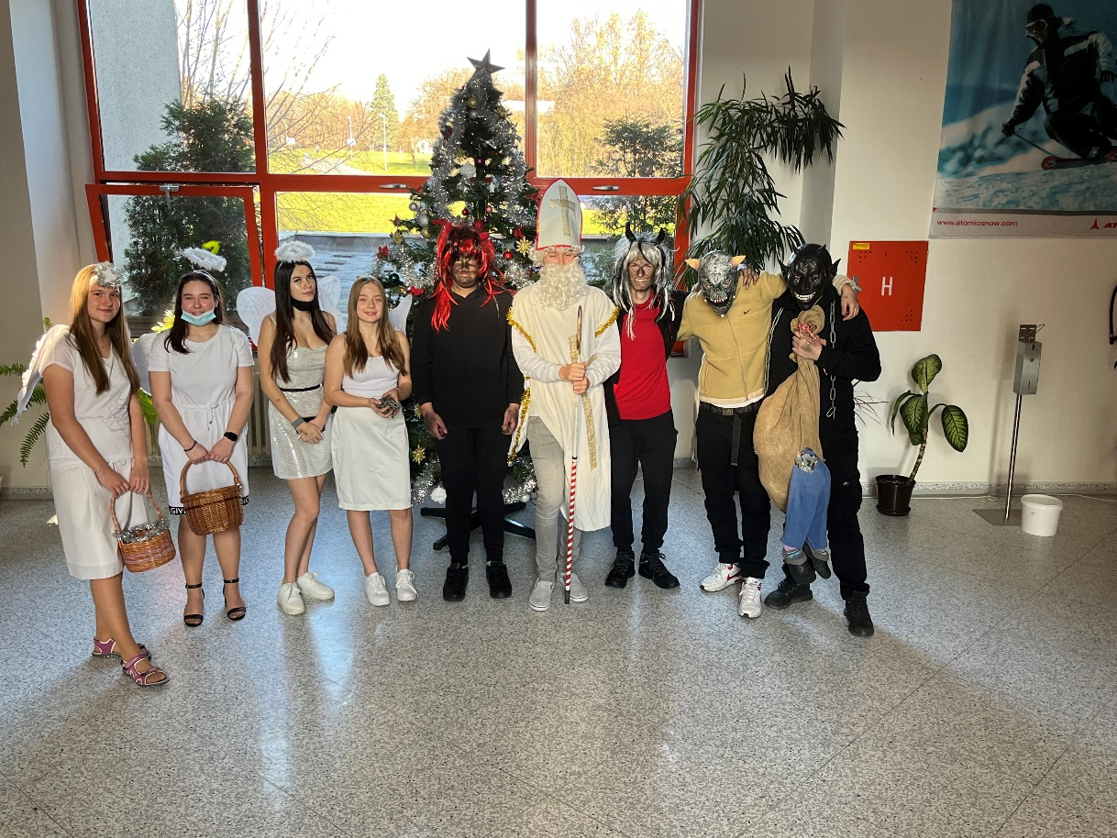

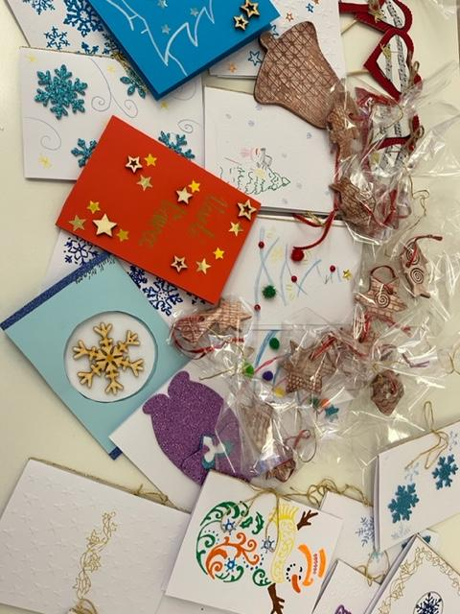
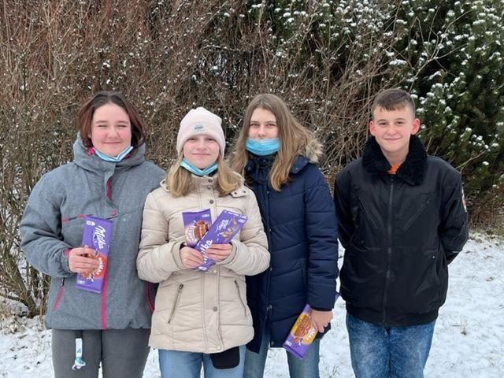

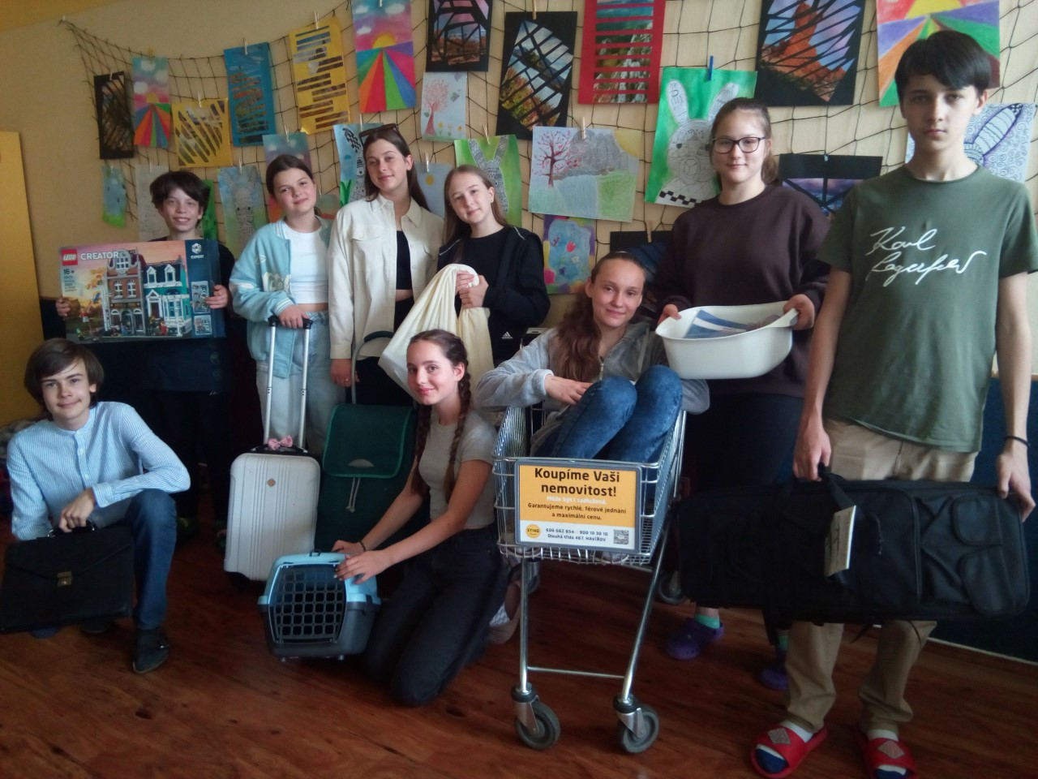
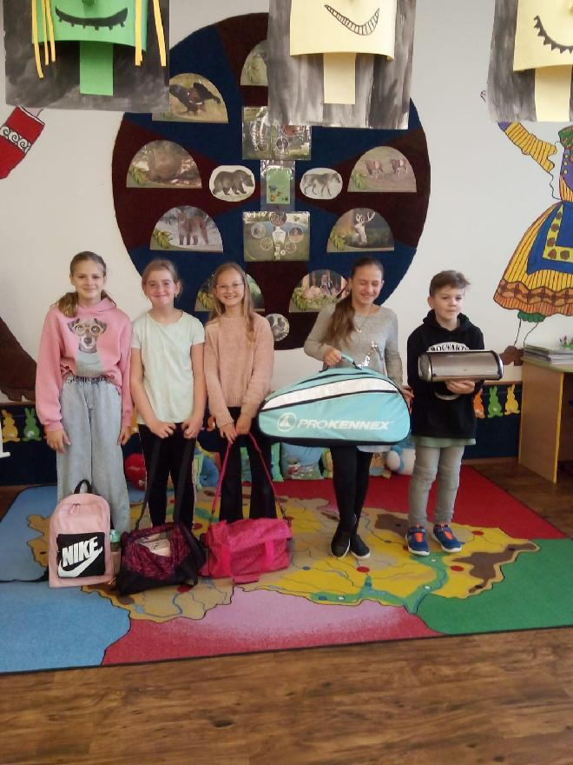

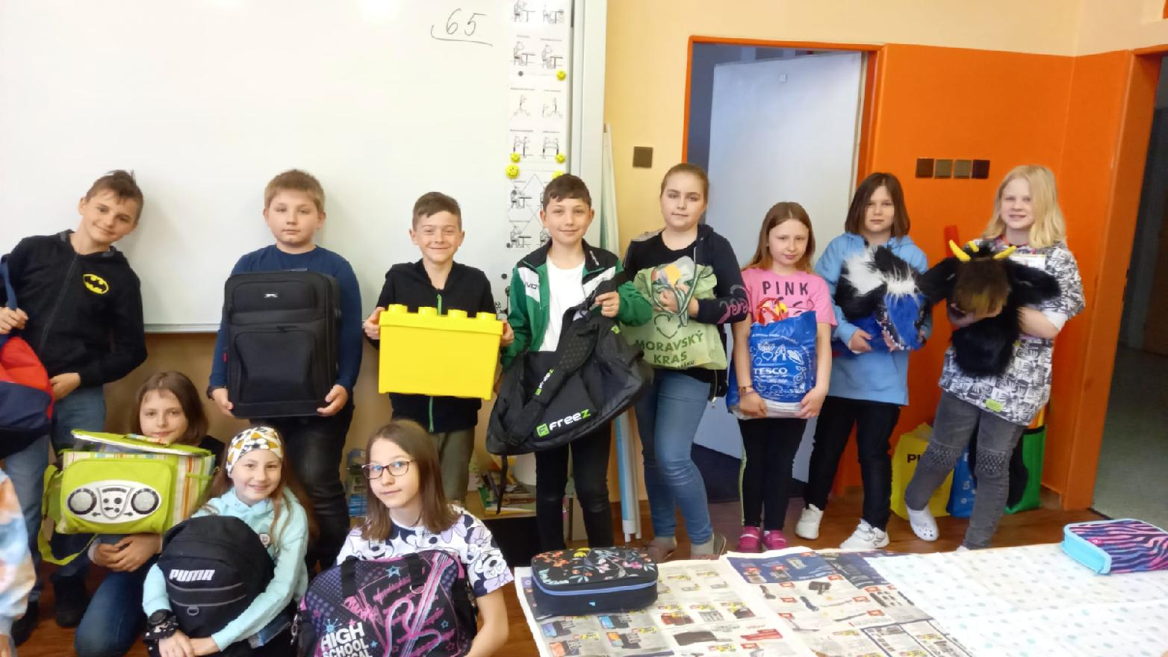

Školská rada
Od 1. 1. 2006 velmi dobře spolupracuje s vedením školy „Školská rada“. Schůzky se uskutečňují 2 – 3x ročně (dle potřeby), program schůzek odpovídá zásadám, je v souladu se školským zákonem, je zaměřen na informování členů rady o dění na škole, průběžné hodnocení stávajícího školního roku, seznámení se záměry pedagogického sboru v následném školním roce, schválení důležitých dokumentů školy, …

ZÁVĚREM

Ve školním roce 2021/2022 jsme se soustředili především:

- Na vzdělávání žáků podle osnov našeho ŠVP, prioritou pedagogů bylo zvládnutí

učiva po pandemii, pomoc žákům při doučování.

- Díky dlouhé distanční výuky v minulém roce, kdy žáci netrávili čas v kolektivu, byl také kladen důraz na socializaci žáků, podporu vztahů a duševní zdraví.

- Větší důraz byl kladen na využívání informačních technologií, kdy kompetence žáků i pedagogů v době pandemie velmi stouply a připravovali jsme se na zahájení výuky informatiky od čtvrtého ročníku a změnou Školního vzdělávacího programu.

- Již několik let naše škola pořádá tři soutěže pro žáky jiných základních havířovských škol. Všechny tyto soutěže se uskutečnily s účastí mnoha havířovských škol.

„Pevnost Moravská“ – ekologická soutěž určená pro týmy 10 žáků 6. – 8. ročníku, které

plnily zadané úkoly a sbíraly body. Úspěšné týmy byly odměněny.

„Permoníček“ – vědomostní dějepisná soutěž žáků 6. a 7. ročníku.

„ O pohár skřítka Dopraváka “ – dopravní soutěž, žáci kromě testů musí zvládnout jízdu

na kole, orientaci v terénu, poskytnout první pomoc,

soutěží v družstvech.

e) Exkurze
- Svět techniky Ostrava-Vítkovice
- Marlenka

Školní rok 2021/2022 stále z důvodu pandemie neprobíhal zcela dle plánu, především v jeho počátku. Byla zrušena spousta akcí, které škola plánovala (např. vánoční jarmark). Rok byl především složitý pro druhé a sedmé ročníky, kde u 2. ročníku probíhala adaptace na školu a u 7. ročníků adaptace na druhý stupeň ZŠ.
Pedagogové také věnovali velkou energii nejen našim žákům, ale také přicházejícím žákům z Ukrajiny, kterých v průběhu roku nastoupilo 23.

Zpracovala: Mgr. Marcela Sasynová, ředitelka školy
14. září 2021 v Havířově

Výroční zpráva o činnosti školy za školní rok 2021/2022 byla schválena Školskou radou dne 20. 9. 2022.

